„INDNIANIE”
Indianie wyruszają ze swojej wioski na polowanie. Żegnają się ze swoimi dziećmi (cmokając całujemy palce prawej ręki) i żonami (cmokając całujemy palce lewej ręki). Wsiadają na swoje konie i jadą (kląskanie) przez most (usta jak do U) i przez prerię (usta jak do I). Koni
e zmęczyły się ( parskają ) i dają znak, że chcą pid: ihaha. Ih aha...Indianie zatrzymują konie: prrr.. prr....Konie piją (ruchy języka z dołu do góry, naśladujące picie zwierzęcia). Nagle Indianie zobaczyli zwierzynę i strzelili z łuku. Zbliżała się noc, więc musieli rozpalić ognisko. Nie
mieli zapałek. Zaczęli od małej iskierki i musieli mocno dmuchać, żeby ognisko się rozpaliło (dmuchanie w złączone ręce. Upiekli na ogni zwierzynę i zrobili
sobie ucztę (mlaskanie i oblizywanie szeroko otwartych ust). Po pewnym czasie zachciało im się spad (ziewanie ) i zasnęli (chrapanie) rano Indianie zawołali
konie: a-o-e, y-u-i (przeciągamy samogłoski). Wsiedli na nie i pojechali przez prerię a potem przez most. Wrócili do wioski witając się ze swoimi dziećmi
i żonami.

„ŚNIADANIE PUCHATKA”
Kubuś Puchatek obudził się rano, przeciągnął i bardzo mocno ziewnął ( ziewanie). Poczuł, że jego brzuszek jest pusty wyruszył wiec do lasu na poszukiwanie miodu. Idzie wyboistą ścieżką (przesuwamy językiem po zębach)
rozgląda się w prawo i lewo. Próbuje wyczuć gdzie jest dziupla z miodem (kilka razy wdychamy powietrze nosem, a wydychamy ustami) stanął przed wysokim drzewem. Spojrzał w górę (językiem dotykamy górnej wargi) i zobaczył dziuplę, z której wypływał pyszny miodzik. Kubuś zaczął więc wspinać się po drzewie.
Sięgnął łapką do dziupli i wyjął ją oblepioną miodem. Oblizał ją całą dokładnie
(wysuwamy język z buzi i lekko ruszamy w górę i w dół) i wsuną łapkę ponownie i znowu ja oblizał. Podczas jedzenia Puchatek pobrudził sobie pyszczek. Teraz
próbuje go wyczyścić. Oblizuje wiec językiem dokładnie wargi, dotyka do kącików ust, a na koniec oblizuje ząbki. (usta cały czas szeroko otwarte). Misiu poczuł ,że jego brzuszek jest już pełen. Zszedł z drzewa i ruszył w drogę
powrotną. Musiał iść tą samą wyboistą dróżką (dotykamy czubkiem języka do każdego ząbka na górze i na dole), więc gdy doszedł do swojego domku był bardzo zmęczony (wysuwamy język na brodę i dyszymy). Położył się do łóżeczka i zasnął (chrapiemy)

Drodzy Rodzice! Na tej stronie odnajdziecie inne bajki logopedyczne. Zachęcam do odwiedzenia.

Źródło : http://www.spgostomia.pl/files/Bajki-logopedyczne.pdf

Wiewiórka sprząta swoje mieszkanie
Gdy rano zabłysło słońce,
wiewiórka rozejrzała się po swojej dziupli
(przesuwanie językiem po podniebieniu górnym, wewnętrznych
ścianach policzków, podniebieniu dolnym).
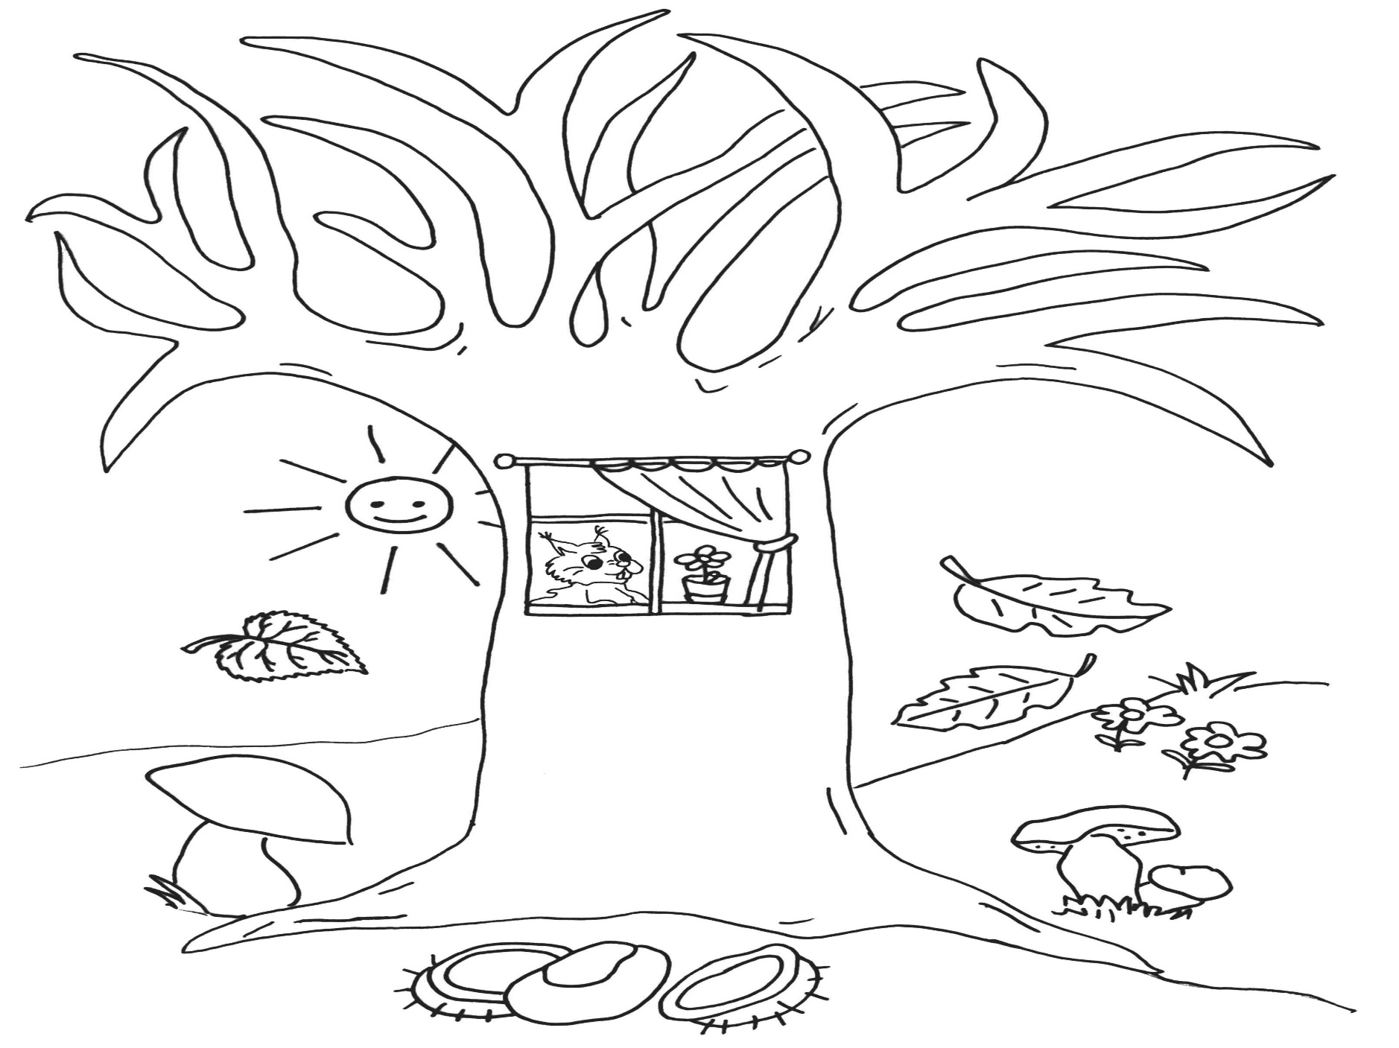
Zauważyła duży bałagan.
Postanowiła zrobić porządek.
Zaczęła od odkurzania sufitu dziupli
(„malowanie” podniebienia czubkiem języka, przy szeroko otwartych ustach).
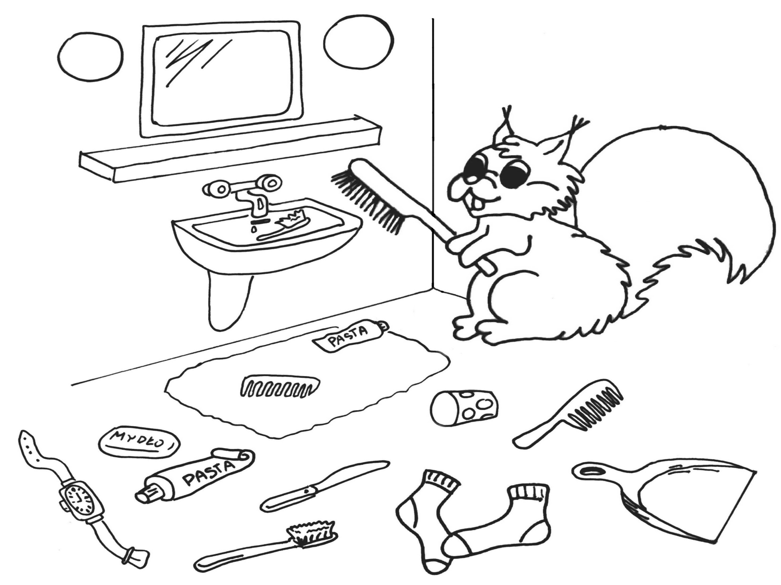
Posprzątała w szafie i w szufladach. Zdjęła też firanki
(liczenie czubkiem języka górnych zębów, przy szeroko otwartych ustach)
i włożyła je do pralki
(motorek wargami).
Po chwili pralka zaczęła płukanie firan
(„przepychanie” powietrza wewnątrz jamy ustnej).
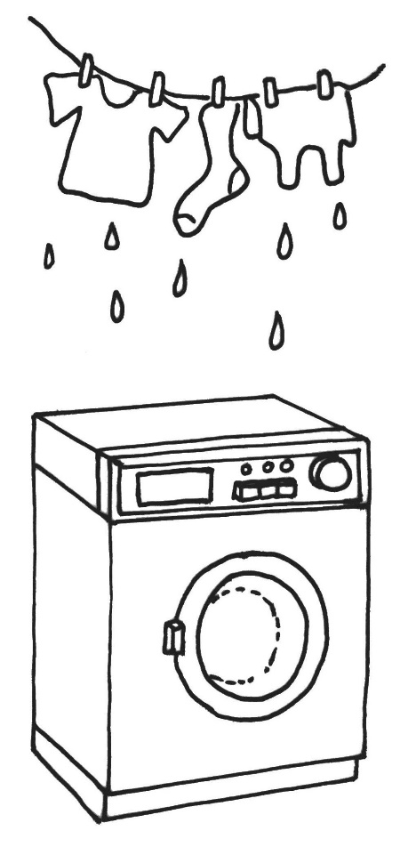
Wiewiórka zmiotła też kurz i pajęczyny ze ścian
(przesuwanie czubkiem języka po wewnętrznej ścianie policzków)
oraz dokładnie odkurzyła podłogę
(„malowanie” dna jamy ustnej czubkiem języka).
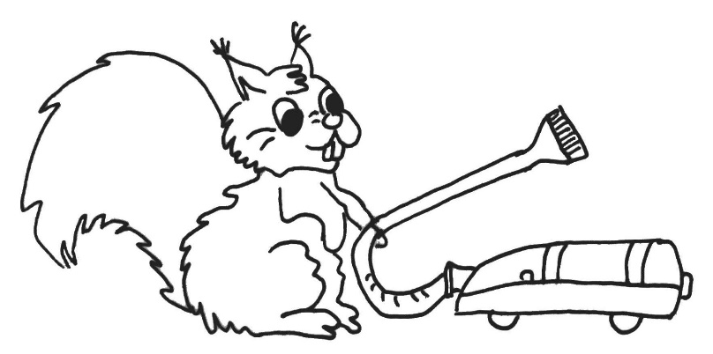
Rozwiesiła czyste firanki
(ponownie liczenie czubkiem języka górnych zębów).
Wiewiórka była bardzo zadowolona z wykonanej
pracy, cmoknęła radośnie
(cmokanie z zaokrąglonymi wargami)
i szeroko uśmiechnęła się
(rozciągnięcie ust w szerokim uśmiechu).
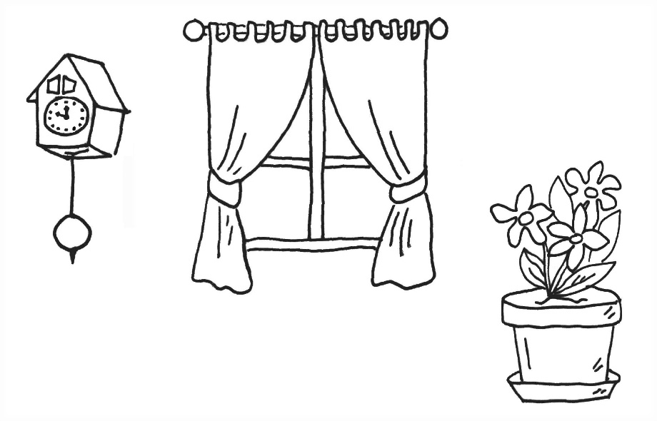
Dumna wyjrzała z dziupli i rozejrzała się wokoło
(oblizywanie warg ruchem okrężnym).
Spojrzała w górę
(wysuwanie czubka języka w kierunku nosa),
spojrzała w dół
(wysuwanie języka na brodę).
Rozejrzała się też w prawo
(przesuwanie czubka języka do prawego kącika ust)
i w lewo
(przesuwanie czubka języka do lewego kącika ust).
Wszędzie był porządek, w oddali słychać było biegnącego konika
(kląskanie językiem)
i śpiewające ptaki
(gwizdanie, naśladowanie głosów ptaków).
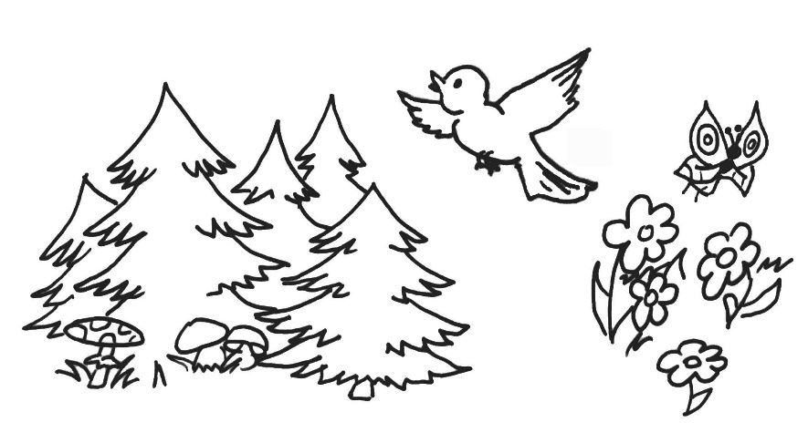
Zrobiło się późno. Za oknami zapadł zmrok. Po tak wyczerpującej pracy wiewiórka poczuła się głodna, więc na kolację zjadła orzeszka, który jej bardzo smakował
(przesuwanie opuszczonej żuchwy w prawo i lewo, mlaskanie).
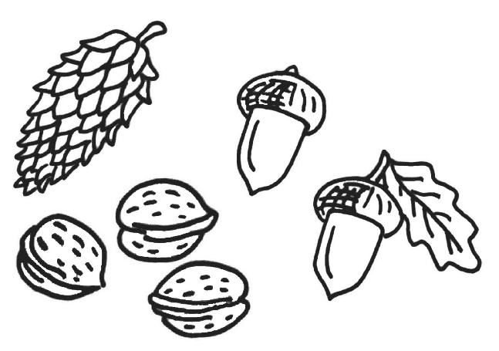
Wiewiórce zrobiło się zimno, więc musiała się ogrzać
(chuchanie na ręce).
Zmęczona i śpiąca
(ziewanie, przy nisko opuszczonej żuchwie)
położyła się do łóżeczka i oddychała głęboko
(wdech przez nos, wydech przez usta i wymawianie przy tym: aaaa..., uuuu...),
aż zasnęła.
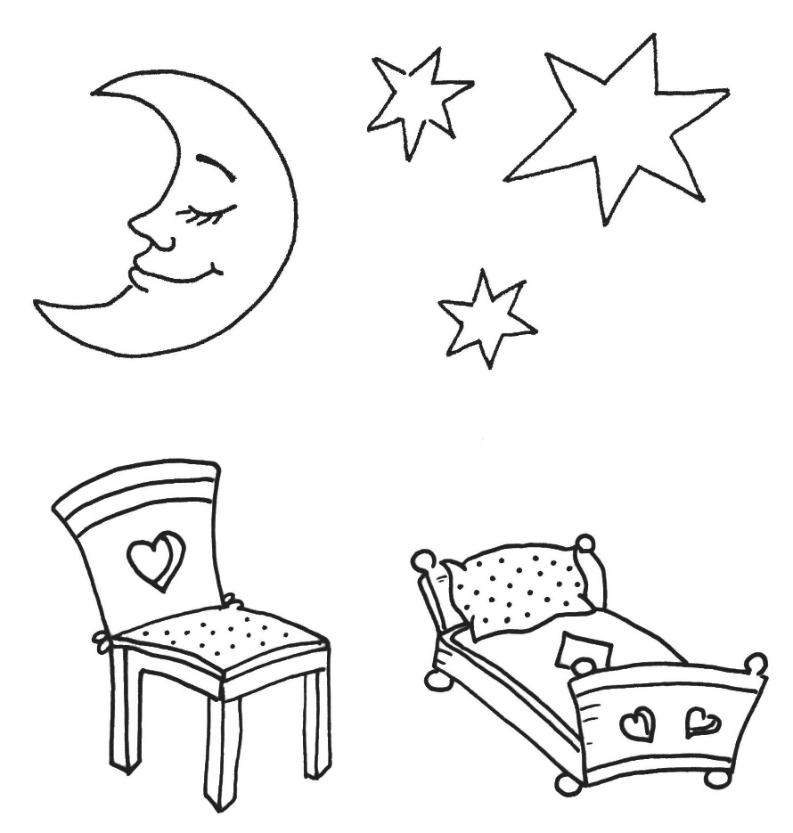
KONIEC
napisała: Bożena Wrońska – logopeda
(ilustracje autorki)

